Software de Gestão de Feiras Gastronômicas

Introdução
Este relatório registra o uso dos quadros kanban ao longo do desenvolvimento do projeto. Foi escolhida como plataforma de registro e uso desses quadros o próprio github, a mesma plataforma na qual o repositório do projeto foi resguardado.
A princípio, as raias (lanes) padrão do github se demonstraram suficiente para o desenvolvimento dos trabalhos do grupo, contendo 5 raias ao todo: uma de “backlog” para registrar cartões de tarefas que não foram iniciadas; outra denominada “ready” para cartões prontos para serem pegos pelos integrantes do grupo para elaboração; outra raia “in progress”, designando cartões que estão sendo trabalhados; outra raia chamada “in review”, para indicar cartões em revisão; e a raia “done” indicando os cartões que já estavam prontos. Conforme as tarefas dos cartões iam sendo executadas e tratadas, os cartões eram transitados pelas raias pelos membros do grupo até chegarem finalmente à raia “done”.
Todos os quadros foram criados pelo recurso “projects” do github e associados ao repositório do projeto. Cada cartão gerava um “issue”, automaticamente ao projeto, indicando afazeres do projeto.

Quadros Criados
Foram criados mais de um quadro kanban para o desenvolvimento do projeto, com o primeiro deles tendo sido um quadro de tarefas de brainstorming para estudar os prérequisitos do projeto, mais alguns quadros para fases de concepção, arquitetura, desenvolvimento e entrega.

Quadro Kanban 1 – Estudo Preliminar
Este primeiro quadro foi elaborado sem muitos critérios pela equipe, sendo usado apenas para explorar os recursos da plataforma e para entender o projeto a ser desenvolvido antes de se ter uma ideia consolidada de como ele seria trabalhado. Parte dos elementos nele foram repetidos, mas melhor elaborados no quadro de concepção.
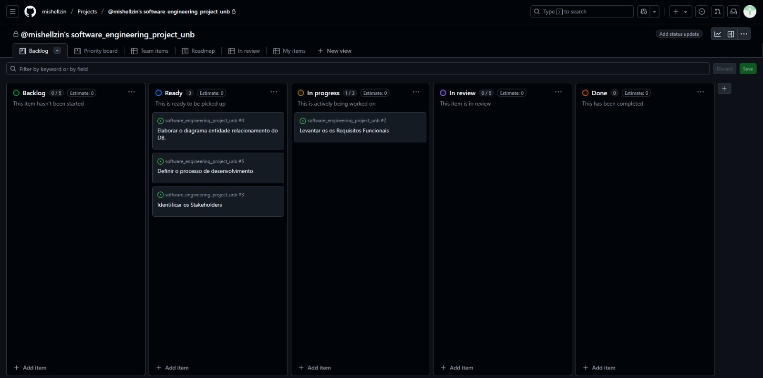
Imagem 1: quadro kanban de brainstorming do projeto, feito para mapear preliminarmente os próximos passos do desenvolvimento do sistema de software.

Quadro Kanban 2 – Concepção
O segundo quadro foi usado com maior critério, usando parte da estrutura da fase concepção do processo unificado de software para se fazer o levantamento dos requisitos, traçar os possíveis interessados no projeto e se fazer os primeiros artefatos, como o de visão e escopo e as histórias de usuário.

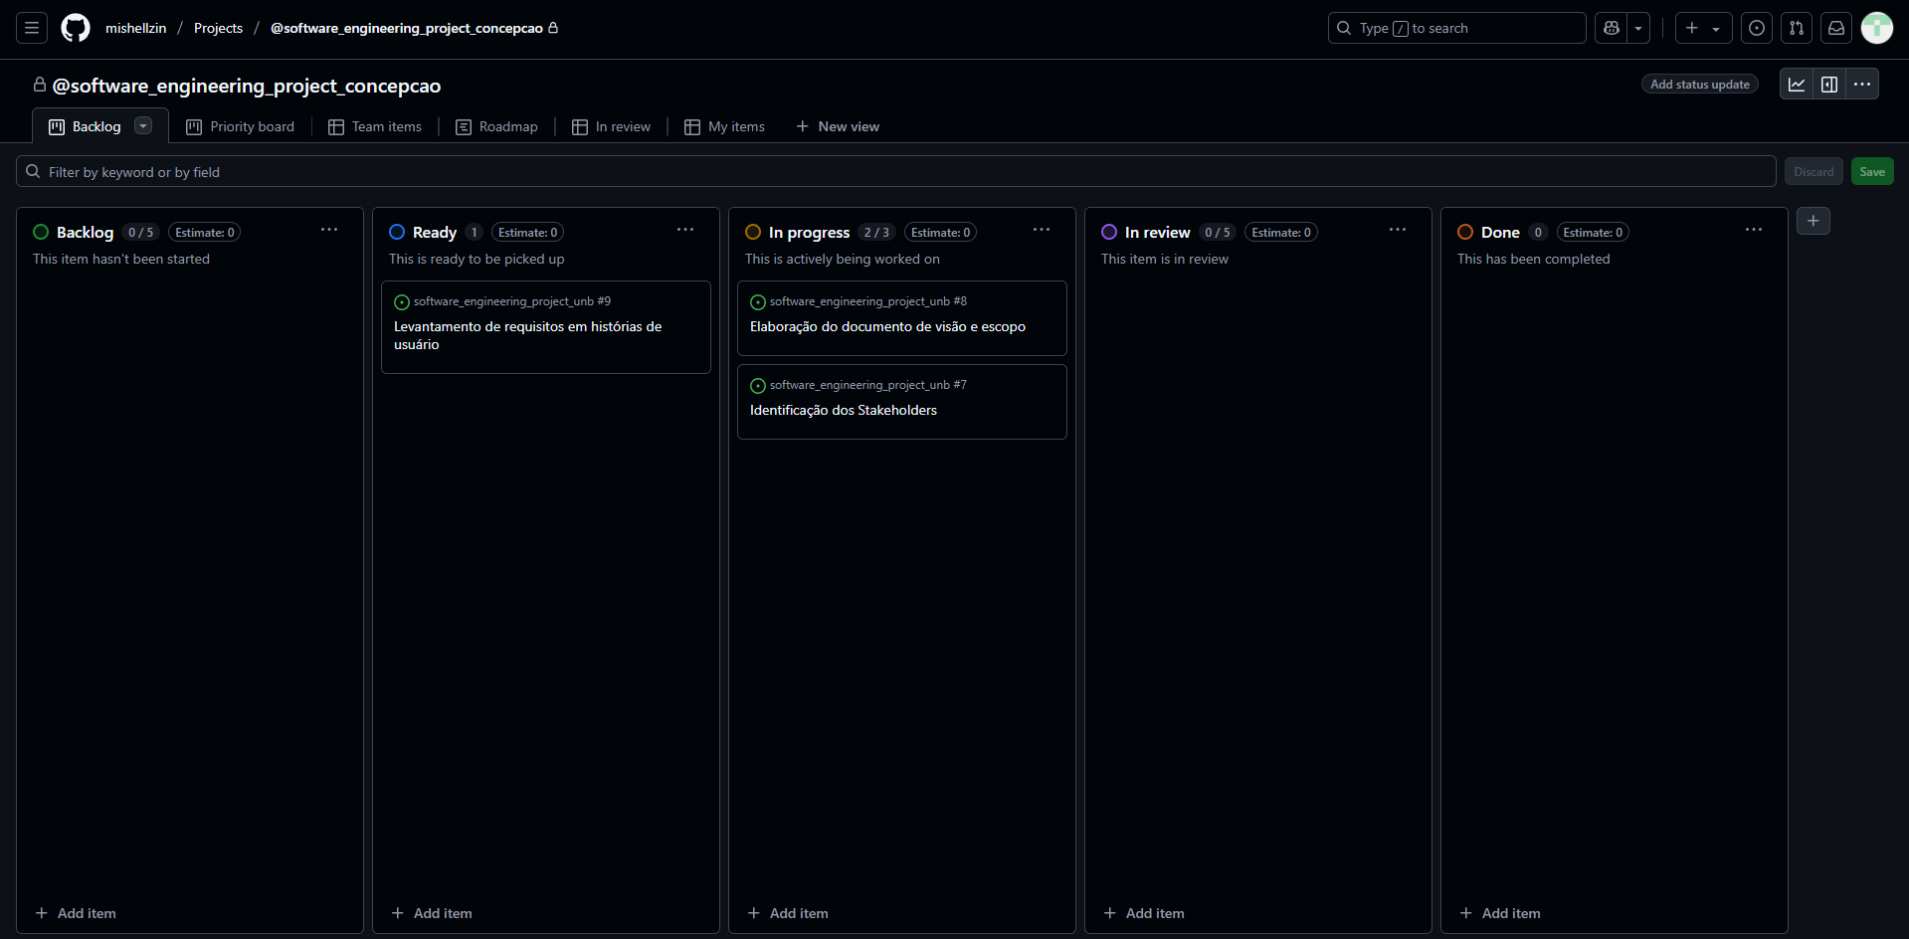
Imagem 2: quadro kanban de fase de concepção, em que se delimitaram os possíveis interessados no projeto, se levantou os requisitos do software e se criou o documento de visão e escopo.

Quadro Kanban 3 – asd
Asd

Conclusão
Usar os quadros kanban através do próprio github auxiliou o projeto em termos de organização, centralização dos recursos e integração com outros elementos e ferramentas do projeto.

O uso dos quadros kanban no próprio github permitiu que diversos recursos da plataforma estivessem integrados, como o controle de issues de forma centralizada:
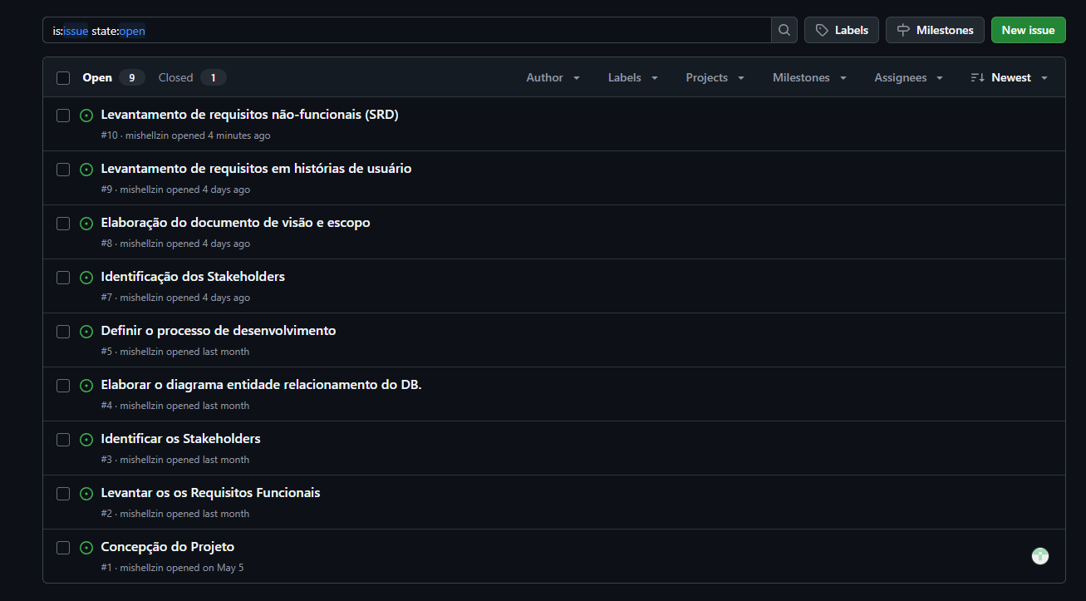
Imagem 3: lista de issues abertas acompanhando os cartões kanban em andamento nos múltiplos quadros que estavam sendo usados. Alguns cartões se repetiram pois parte deles foram criados na fase de brainstorming, mas foram melhor alocados em outros quadros, como o que foi criado especificamente para a concepção do projeto.

